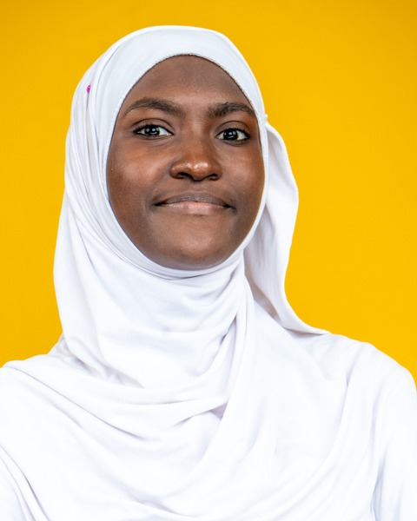
Binetou GUEYE
Développeuse Full-Stack Web, Mobile & IA
Dakar, Sénégal | +221 77 678 77 11 | binetouguey3s@gmail.com
LinkedIn | GitHub | Portfolio
PROFIL
Développeuse Full-Stack Web, Mobile et IA certifiée Simplon Sénégal. Je conçois des applications web et mobiles complètes, de la maquette Figma au déploiement continu en production, en passant par le front-end Angular ou React, le back-end Django et FastAPI, et l'intégration de l'intelligence artificielle (LLM, RAG). Habituée au travail en équipe Agile, j'aime construire des solutions utiles qui répondent à de vrais besoins.
COMPÉTENCES
- Développement Front-End : développer des interfaces web et mobiles responsives avec Angular, React, TypeScript et TailwindCSS, et créer des PWA
- Développement Back-End : concevoir des API REST sécurisées et documentées avec Django, Django REST Framework et FastAPI, et les tester avec Pytest
- Bases de données : modéliser des données avec Merise et UML, et gérer PostgreSQL (Neon), MySQL, SQLite et Supabase
- Intelligence artificielle : intégrer des LLM (Groq, Mistral), du RAG (ChromaDB, embeddings), la transcription et la synthèse vocale, et la vision par ordinateur (Hugging Face)
- Automatisation : créer des workflows n8n (rappels, notifications, indexation) et des tâches planifiées avec GitHub Actions
- DevOps & Déploiement : conteneuriser avec Docker et Docker Compose, et déployer en continu sur Vercel, Render, Netlify et LWS
- Conception & UI/UX : analyser les besoins, modéliser en UML, réaliser des maquettes, des prototypes et des logos sur Figma
- Gestion de projet Agile : piloter un projet en Scrum et Kanban, assurer le rôle de Scrum Master et rédiger une note de cadrage
- Collaboration : travailler en équipe avec Git, GitHub et Git Flow, en appliquant les conventional commits
- Savoir-être : rigueur, adaptabilité, esprit d'équipe, autonomie, persévérance, curiosité
PROJETS RÉALISÉS
Sen Suivi – Plateforme de suivi du bien-être mental Septembre – Novembre 2026
Développeuse Full-Stack
- Projet de certification : application Angular, Django REST Framework et PostgreSQL (Neon), avec un micro-service IA FastAPI.
- Chatbot à trois niveaux avec détection de détresse, basé sur le RAG (ChromaDB, Mistral) et des LLM via Groq.
- Forum anonyme modéré par IA, mise en relation avec des professionnels, transcription et synthèse vocale.
- Automatisation avec n8n et déploiement continu de trois services (GitHub Actions, Vercel, Render).
Andë Sétal – Plateforme civic-tech de salubrité urbaine Août 2026
Lead Back-End
- Conception de l'API REST (Django 5, DRF, MySQL) de signalement d'incidents citoyens pour la Mairie de Dakar Plateau.
- Contribution à une architecture complète : PWA Angular, TailwindCSS, module IA (FastAPI, Hugging Face, RAG) et Docker.
- Organisation du travail en Git Flow et réalisation du projet en 8 jours avec une équipe pluridisciplinaire.
Contrôle Qualité IA – Inspection d'images par vision par ordinateur Juillet 2026
Développeuse IA
- Micro-service FastAPI qui analyse des images de produits et renvoie un diagnostic conforme ou défectueux.
- Comparaison de deux modèles Hugging Face (ViT et ResNet-50) et choix de ResNet-50, plus léger sur CPU.
- Validation des fichiers (JPEG, PNG, WebP, 5 Mo maximum) et seuil de confiance fixé à 0,70.
YEES NAA CONNECT – Marketplace de la filière riz local Juin – Juillet 2026
Développeuse Full-Stack
- Architecture Django en 5 applications et traçabilité des produits de bout en bout par QR code.
- Intégration du design system Figma avec TailwindCSS et répartition des tâches d'une équipe de 4 personnes.
- Conteneurisation avec Docker et déploiement en production sur LWS.
AgriMétéo Sénégal – Application de suivi climatique Juin 2026
Développeuse Front-End
- Développement d'une SPA Angular 17 avec TypeScript et TailwindCSS pour le suivi climatique des 14 régions du Sénégal.
- Création des services et composants Angular, et intégration de graphiques dynamiques avec Chart.js.
- Travail en binôme selon un workflow Git par branches et rédaction de la documentation technique.
Sunu Idées – Application de gestion d'idées avec IA Mai – Juin 2026
Développeuse Full-Stack
- Évolution de l'application de JavaScript natif vers Vite.js, puis vers Angular.
- Connexion à Supabase et catégorisation automatique des idées par IA via l'API OpenRouter.
- Déploiement sur Vercel avec un proxy serveur pour protéger la clé d'API.
FORMATIONS
Certification professionnelle Développeur Web, Mobile et IA (DWWM + IA) Octobre 2026
Simplon Sénégal, Dakar
BTS Informatique Industrielle et Réseaux Octobre 2023 – Juillet 2025
Centre de Formation Professionnelle et Technique Sénégal-Japon, Dakar
Licence 2 Mathématiques, Physique et Informatique Octobre 2021 – Février 2023
Université Alioune Diop, Bambey
Baccalauréat scientifique, série S2 Juillet 2018
Groupe Scolaire Educazur
CERTIFICATIONS
Certificat en Intelligence artificielle | Programme FORCE-N (UN-CHK & Fondation Mastercard) 2026
Certificat en Développement Front-End | Programme FORCE-N 2024
Certificat en Cybersécurité – Women in Cybersecurity Education (WiCE) | Cyber221 2024
Certificat en Marketing digital | Programme FORCE-N 2023
Certificat en Informatique et Internet | Programme FORCE-N 2023
CENTRES D'INTÉRÊTS
Écriture | Veille technologique et intelligence artificielle
LANGUES
Français : courant | Wolof : langue maternelle | Anglais : intermédiaire (B1)

